**Техническое задание на разработку Todo листа**

**Словарь**

Консольное приложение — это тип программы, предназначенный для работы через командную строку (консоль).

Заметка — краткая запись.

**Назначение разработки**

Разработать консольное приложение для хранения списка дел, позволяющее создавать, просматривать, удалять заметки и отмечать их как выполненные.

**Общие положения**

Приложение должно состоять из следующих компонентов:

* исполняемый файл
* файл со всеми функциями проекта
* файл для хранения заметок

**Технические характеристики**

**Рабочая среда**

***Операционная система:*** Windows, Linux

***Язык программирования:*** C

**Интерфейс приложения**

Приложение должно содержать список задач и их содержание, а также меню выбора операций.

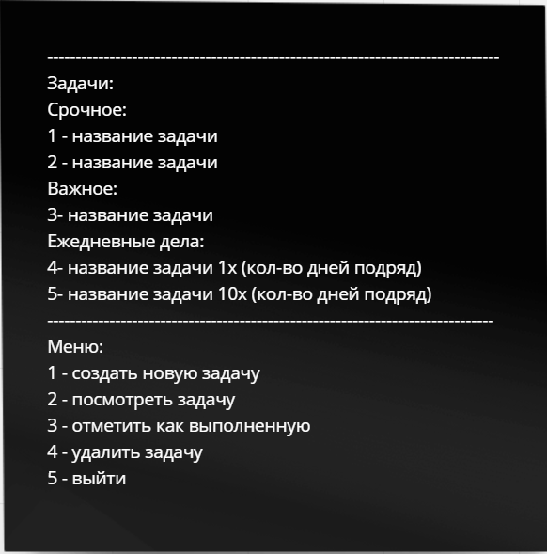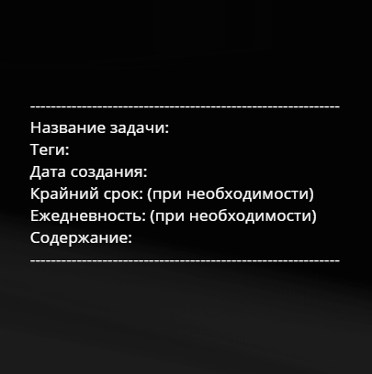

**Логика работы**

**Исполняемый файл**

В файле реализовано меню выбора операций над заметками.

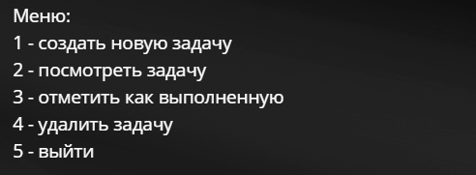

**Файл со всеми функциями проекта**

Файл содержит реализацию следующих функций:

* создание заметки
* вывод заметок
* отформатировать файл(почистить)
* удалить заметку
* отметить задачу как выполненную

**Файл для хранения заметок**

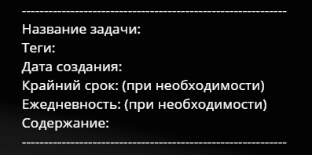В файле хранятся задачи следующего формата:

* Название задачи:
* Теги: (важно, срочно)
* Дата создания:
* Крайний срок: (при необходимости)
* Ежедневность: (при необходимости)
* Содержание: